|  |  |  |  |
| --- | --- | --- | --- |
| **STT** | **Thời gian** | **Nhiệm vụ** | **Người** |
| **1** |  | Hoàn thành Database  + Vẽ ERD  + File insert dữ liệu mẫu MySQL | **2** |
| **2** |  | Hoàn thành API cơ bản | **3** |
| **3** |  | Tìm hiểu về tính năng AI | **2** |
| **4** |  | Tích hợp AI | **2** |
| **5** |  | Viết các API nâng cao như tìm kiếm, thông báo.. | **3** |
| **6** |  | Mã hóa dữ liệu |  |
| **7** |  | Viết tài liệu README.md | **2** |
| **8** |  | Viết báo cáo | **2** |

**ERD.**

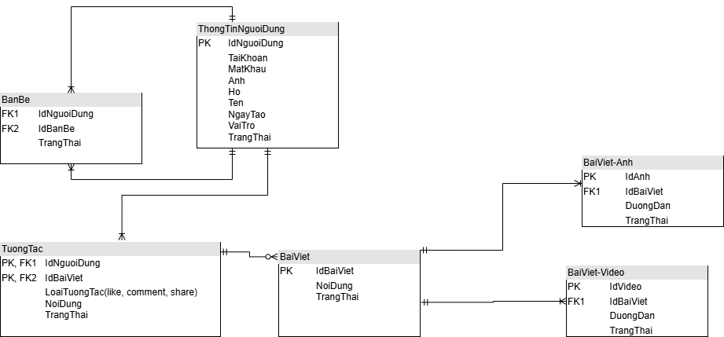

**Mô tả:**

